
Sprint Documentation
Sprint 02 | Start Date: 07/10/2025 | Final Date: 20/10/2025
Projetc Name: | civitas-frontend
Ano: 4º | Análise e Desenvolvimento de Sistemas - AMS
Team Members
Samuel Henrique Carneiro Pereira
Yasmin Basso Moura

Sprint Backlog
Task# | Description | Start Date | Final date
027 | Criar Protótipo Tela manutenção dos cadastros de Usuário | 07/10/2025 | 20/10/2025

Task Description
Task # | Description | Assigned To | Status | Estimated Hours | Logged Hours
027 | O objetivo desta tarefa é criar no Figma a tela de manutenção do cadastro, onde os registros serão exibidos editados e cadastrados de forma conjunta, quando necessário. | Samuel Henrique Carneiro Pereira e Yasmin Basso Moura. | Entregue | 10 horas | 10 horas

Sprint Description
🎯 Objetivo
O objetivo desta tarefa é criar no Figma a tela de manutenção do cadastro, onde os registros serão exibidos editados e cadastrados de forma conjunta, quando necessário.
🎯 Classe alvo
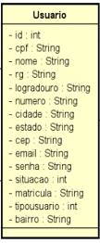
✅ Critérios de Aceite
- Tela de manutenção finalizada no Figma.
Layout responsivo (versões para desktop e mobile).
Seguindo padrão pré-existentes.
🗒️ Observações
- Garantir boa legibilidade das informações na listagem.
- Documente o processo criativo e anexe imagens ou arquivos do Figma
- Pode incluir versões alternativas do layout, caso necessário.
Link do Figma
https://www.figma.com/design/A6leoTO61BxWiK3f9ZO5m5/Untitled?node-id=0-1&t=AZThyDDeguhtYljC-1
Sprint Results

Foram criados esboços para a tela de Manutenção de cadastros de Usuário do Civitas no Figma. Ao final da tarefa, houveram os seguintes resultados:

Tela Manutenção dos cadastros de Usuário – Desktop
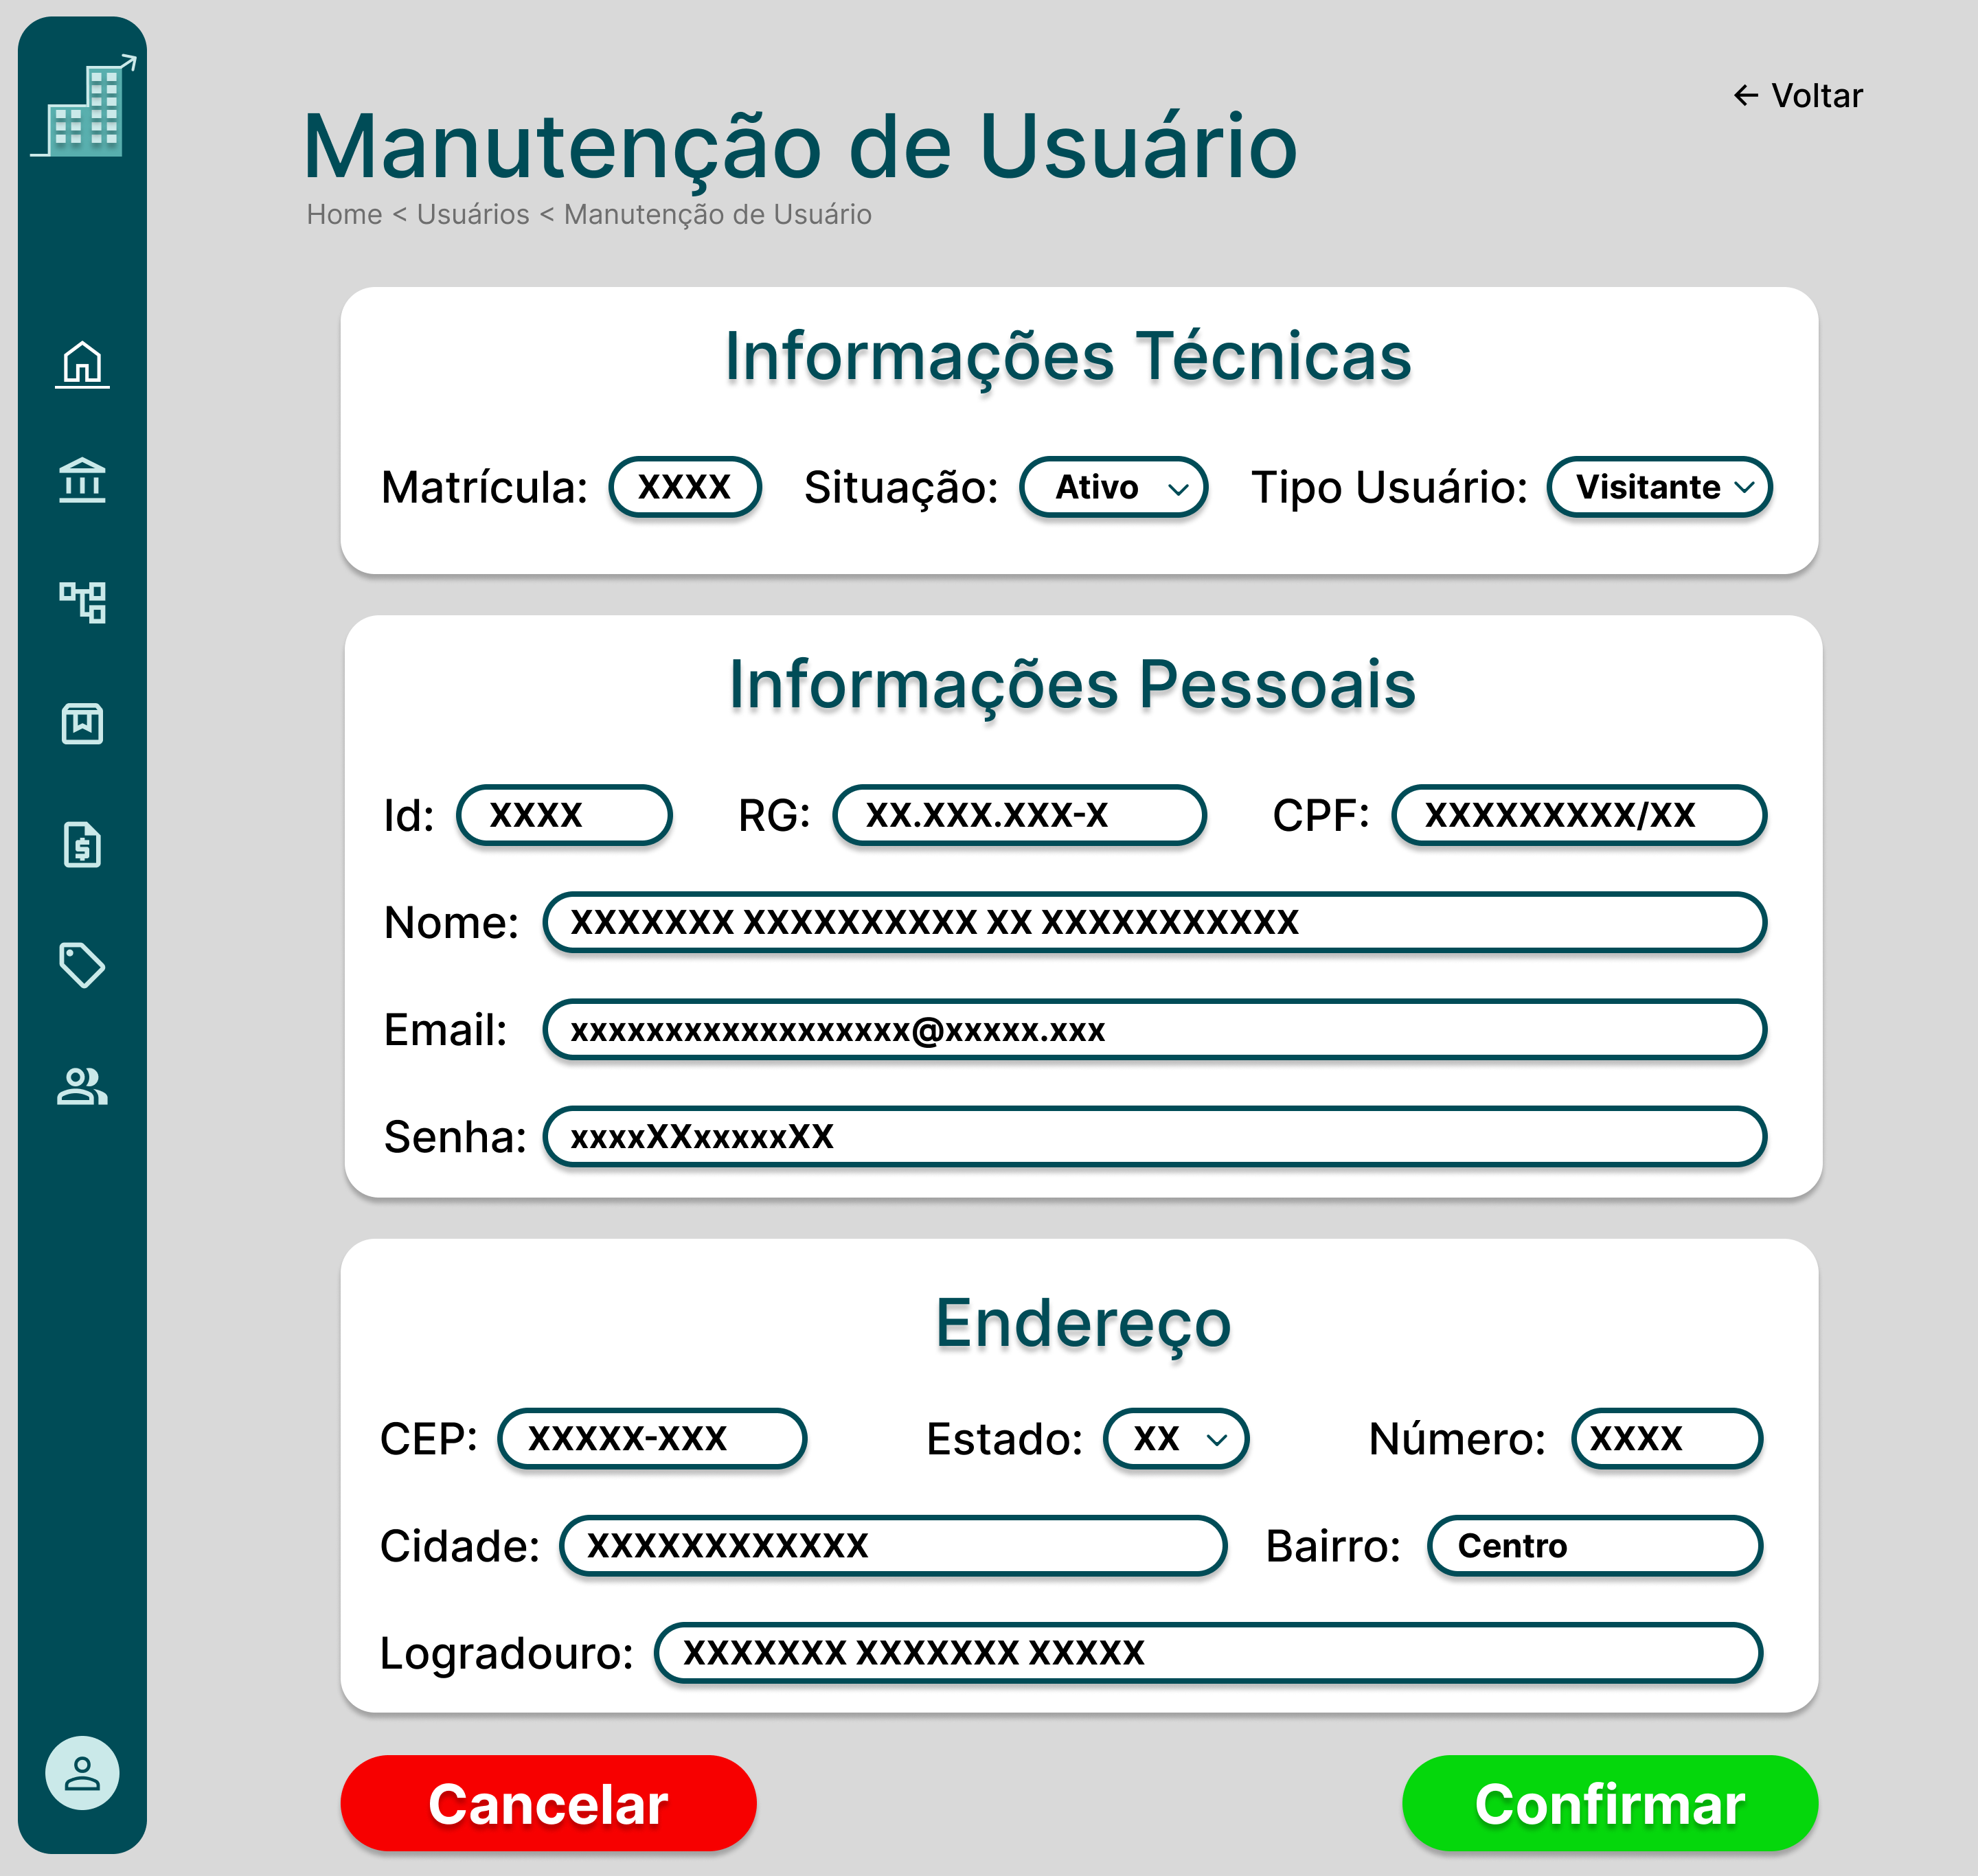
Tela Manutenção dos cadastros de Usuário - Mobile
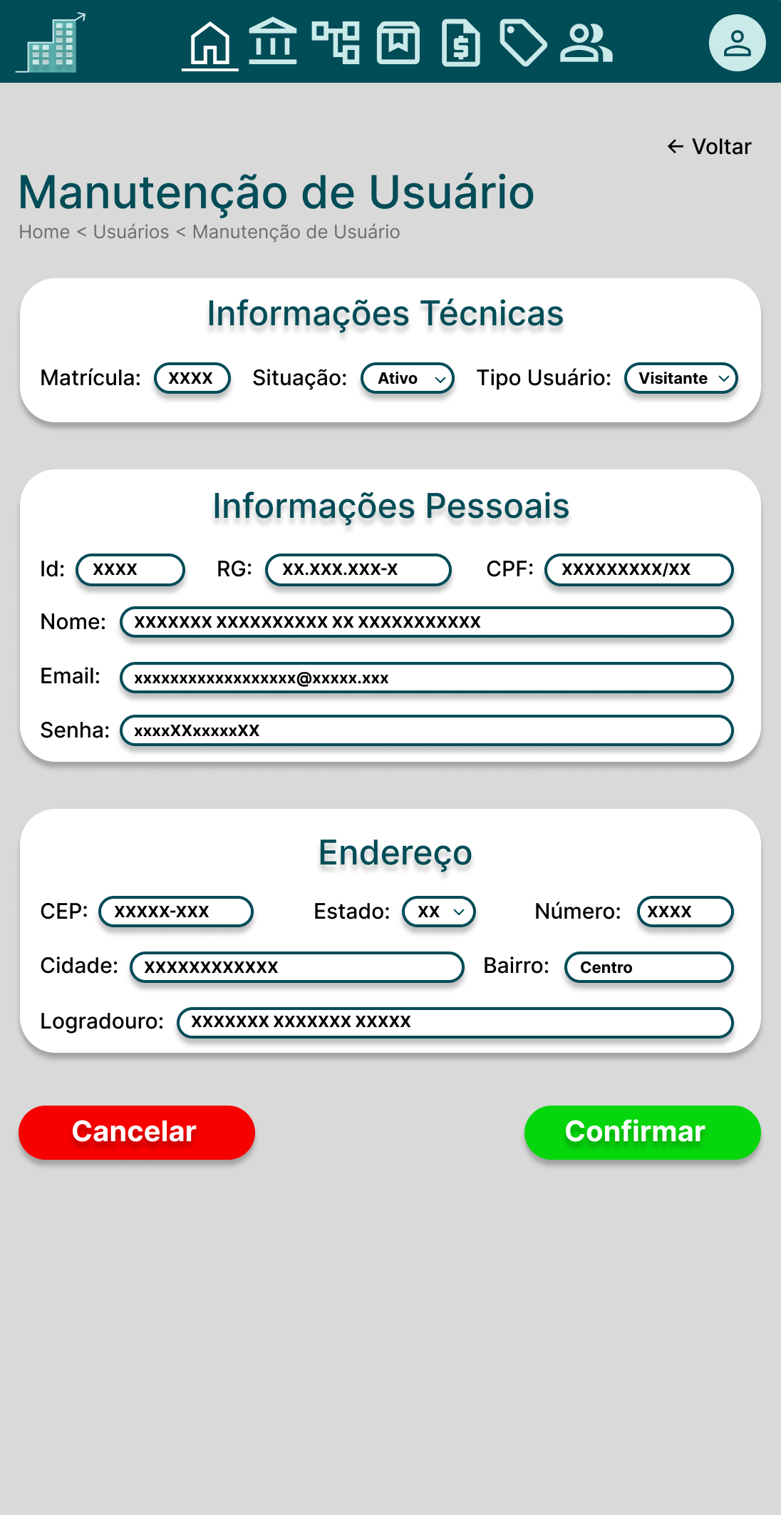
Assinaturas

